**10.1.1**—**180**

企业纳税人税务注销

**（一照一码户清税申报）**

【您要办的业务名称】

您需要办理的业务为企业纳税人税务注销，规范名称为“一照一码户清税申报”。

【您在什么情况下需要办理此业务】

已实行“一照一码”登记模式的纳税人（即三证合一企业纳税人）向市场监督管理等部门申请办理注销登记前，应先向税务机关申报清税。清税完毕后，税务机关向纳税人出具《清税证明》，纳税人持《清税证明》到原登记机关办理注销。

【您需要提供什么材料】

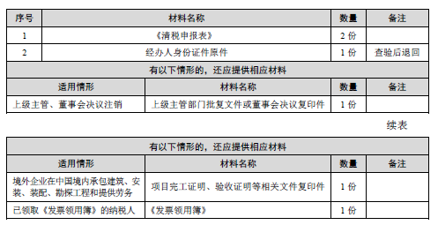【您可以通过哪些途径办理此业务】

您可以采取线上线下两种途径办理此业务。

为了您更加安全、便捷、高效办理业务，建议您采取线上办理。办理途径为：登陆国家税务总局湖北省电子税务局：【我要办税】-【综合信息报告】-【状态信息报告】-【一照一码户清税申报】。具体操作流程参见“阳小税·涉税通”-“阳小税· 教你办”模块。

您还可以前往汉阳区办税服务厅办理，地址为：汉阳区政务服务中心二楼（武汉市汉阳区四新北路125号）

【该项业务的办理时限】

限时办结

一般纳税人10个工作日，小规模纳税人及其他纳税人5个工作日。

【如您遇到任何疑问，可以通过以下方式联系我们】

1.微信扫码登陆“武汉税务·码上办”微信小程序平台

2.电话：027-83412366

【您需要注意什么】

（1）若纳税人存在税控设备，需先注销税控设备。

（2）纳税人存在房产、土地、车船税源登记，做好相关税务处理后，注销其相应的税源登记。

（3）处于非正常状态纳税人在办理注销税务登记前，需先解除非正常状态，补办申报纳税手续。

（4）纳税人应结清应纳税款、多退（免）税款、滞纳金和罚款，缴销发票。